1. 系統功能介紹

此網站是專門給學生與老師查詢開會資訊，可以提供學生及老師即時更新開會資訊，並且立即 查詢每種開會的日期、人、描述、內容等。為了簡化起見，本系統日期格式為西元年月日+24時進制，開會教師有3位、討論者有3位。

1. SQL DLL

CREATE TABLE ‘meeting_info’ (

‘Date’ vchar(255) NOT NULL,

‘Time vchar(255) NOT NULL,

‘Description’ vchar(255) NOT NULL,

‘duration int(5),

‘announcer’

PRIMARY KEY (‘Date’,’Time’),

FOREIGN KEY (`announcer`) REFERENCES `student ` (`ID`) ON DELETE CASCADE ON UPDATE CASCADE

) ENGINE=InnoDB DEFAULT CHARSET=utf8;

|  |  |  |  |  |
| --- | --- | --- | --- | --- |
| Date | Time | Description | duration | announcer |
| 20190101 | 12:00,0000 | 鈊象開會 | 2 | 00557024 |

[Date] 紀錄開會日期，為primary key

[Time] 紀錄開會時間，為primary key  
[Description] 簡述開會事件

[duration] 開會時數

[announcer] 發布者， 學生的ID，為foreign key

CREATE TABLE ‘meeting_content’ (

‘Date’ vchar(255) NOT NULL,

‘Time’ vchar(255) NOT NULL,

‘Detail’ vchar(255) NOT NULL,

PRIMARY KEY (‘Date’,’Time’),

FOREIGN KEY (`Date`) REFERENCES `meeting_info` (`Date`) ON DELETE CASCADE ON UPDATE CASCADE,

FOREIGN KEY (`Time`) REFERENCES `meeting_info` (`Time`) ON DELETE CASCADE ON UPDATE CASCADE,

FOREIGN KEY (`host`) REFERENCES `teacher ` (`ID`) ON DELETE CASCADE ON UPDATE CASCADE

) ENGINE=InnoDB DEFAULT CHARSET=utf8;

|  |  |  |  |  |
| --- | --- | --- | --- | --- |
| Day | Time | Detail | Class | Host |
| 20190101 | 12:00,0000 | 進度報告 | INS101 | 123456 |

[Date] 紀錄開會時間點，為primary key

[Detail] 開會細節

[Class] 開會地點

[Host] 主辦人，老師的ID，為Foreign key

CREATE TABLE ‘teacher’ (

‘ID’ vchar(255) NOT NULL,

‘name’ vchar(255) NOT NULL,

‘school’ vchar(255) NOT NULL,

‘field’ vhchar(255) NOT NULL,

PRIMARY KEY (‘ID’),

) ENGINE=InnoDB DEFAULT CHARSET=utf8;

|  |  |  |  |
| --- | --- | --- | --- |
| ID | name | school | field |
| 123456 | 林士勛 | 海洋大學 | 電腦圖學 |

[ID] 教師代碼，為primary key

[name] 姓名

[school] 現在任職學校

[field] 擅長領域

CREATE TABLE ‘discusser’ (

‘ID’ vchar(255) NOT NULL,

‘name’ vchar(255) NOT NULL,

‘school’ vchar(255) NOT NULL,

‘field’ vhchar(255) NOT NULL,

PRIMARY KEY (‘ID’),

) ENGINE=InnoDB DEFAULT CHARSET=utf8;

|  |  |  |  |
| --- | --- | --- | --- |
| ID | name | school | field |
| 00557024 | 邱繼祥 | 海洋大學 | 文創 |

[ID] 學號，為primary key

[name] 姓名

[school] 現在任職學校

[field] 擅長領域

1. SQL DML

顯示會議列表

SELECT * FROM `meeting_info`;

顯示老師列表

SELECT * FROM `teacher`;

顯示討論者列表

SELECT * FROM `discusser`;

新增開會資訊

INSERT INTO meeting_info (Date,Discription,Time) values (2019110713,’軟工會議’,null);

更新開會成員

UPDATE meeting_info as T JOIN meeting_member as TS ON T.Date = TS.Date SET TS.Teacher2 = '姚智元',TS.discusser2 = '蘇詣宣' WHERE T.Date = '2019110621';

刪除ID為00557024資訊

DELETE FROM student WHERE ID = ‘00557024’;

1. 網站架構  
   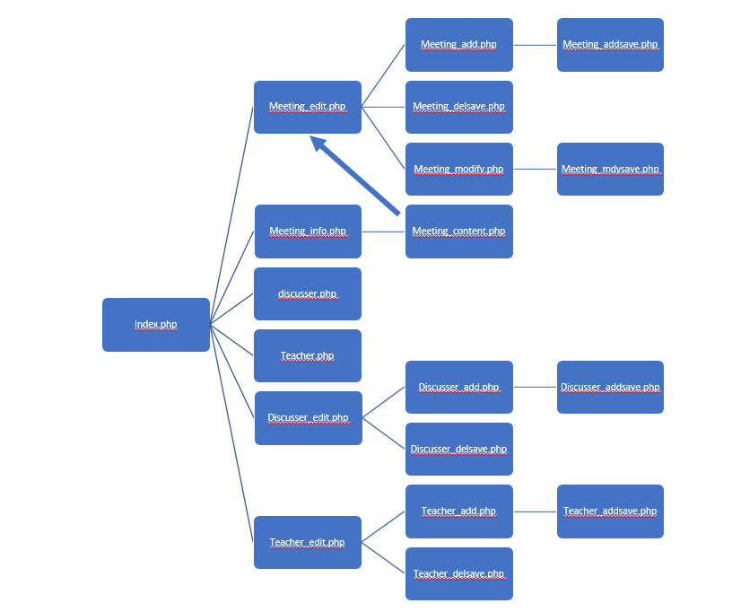
2. 畫面設計
3. 讓使用者查詢開會資訊(meeting_info.php)  
   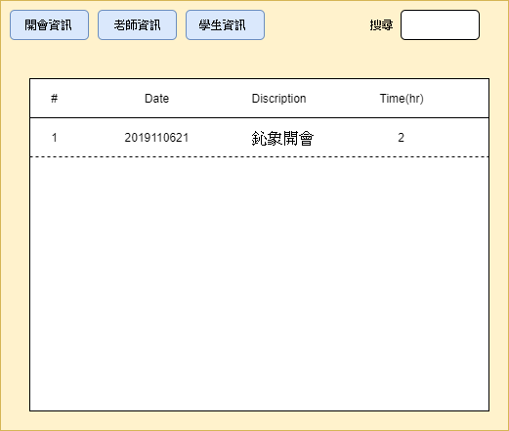
4. 讓使用者新增、刪除、更新開會資訊的頁面(meeting_edit.php)  
   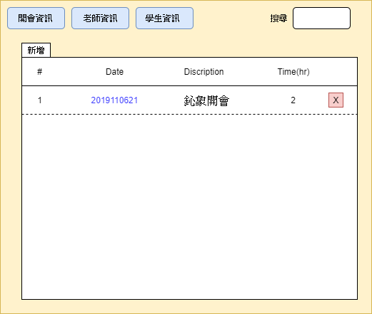
5. 讓使用者新增開會資訊的頁面(meeting_addsave.php)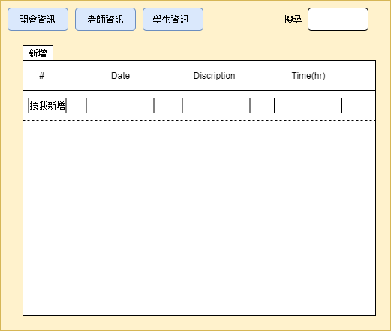
6. 讓使用者刪除開會資訊的頁面(meeting_mdysave.php)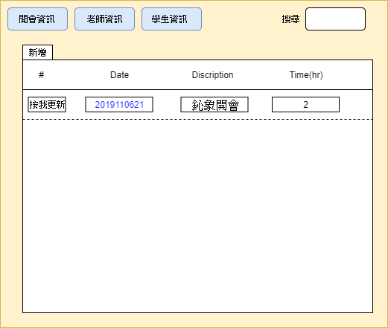
7. 讓使用者刪除開會資訊的頁面(meeting_delsave.php)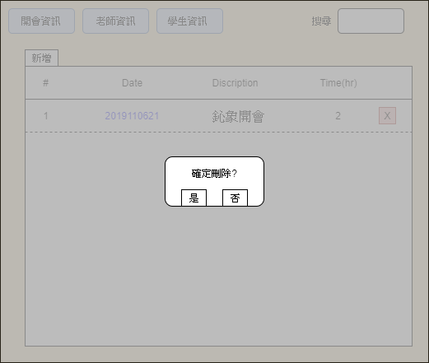
8. 工作分配

* 邱繼祥負責老師、學生頁面
* 王晧宇、周弈君負責其他頁面